
會議名稱 | 108學年度第二學期 特殊教育《補救教學》課程
授課人 | 林佳慧老師 | 活動地點 | 資源教室
活動日期 | 109年4月13日-6月19日 | 人次 | 186人次
活動成效 | 一、增加特教生國文、數學、特殊需求。  二、增進人際關係，情緒管理及時間規劃。
活動照片
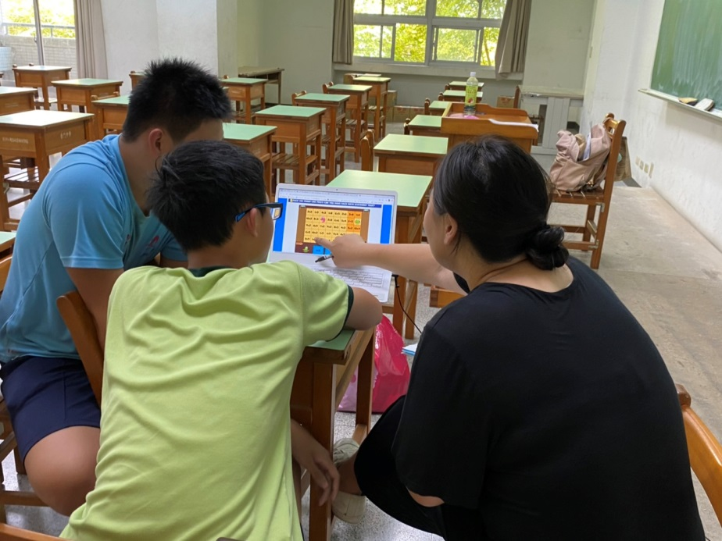
佛光山學校財團法人高雄市普門高級中學
108學年度第二學期特殊教育課程成果照片
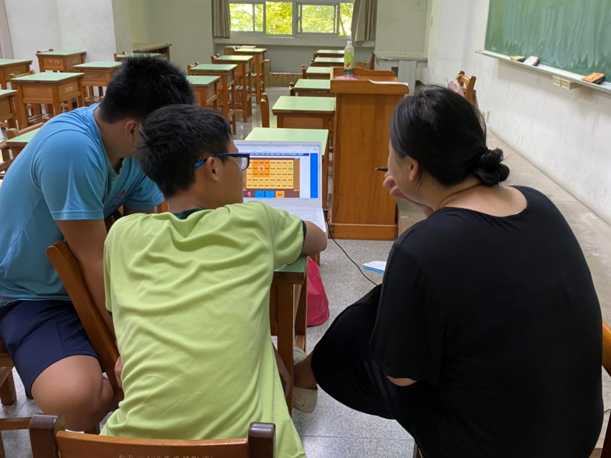
特教老師同學授課
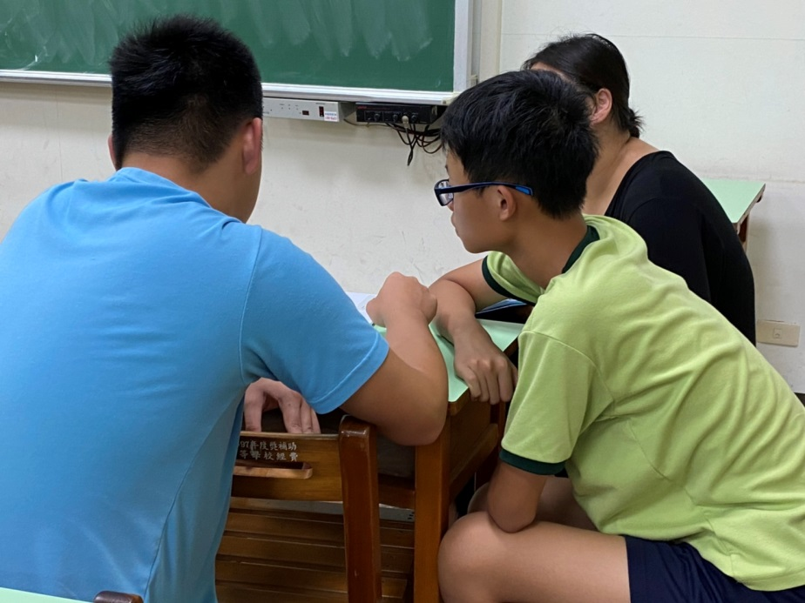
特教老師同學授課

佛光山學校財團法人高雄市普門高級中學
108學年度第二學期特殊教育課程成果照片
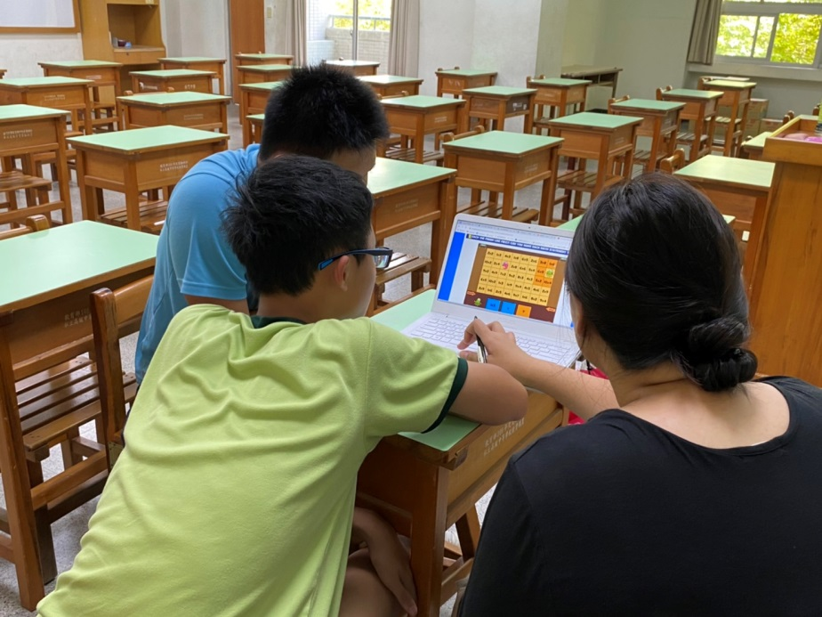
特教老師林佳慧分享人際關係互動觀念
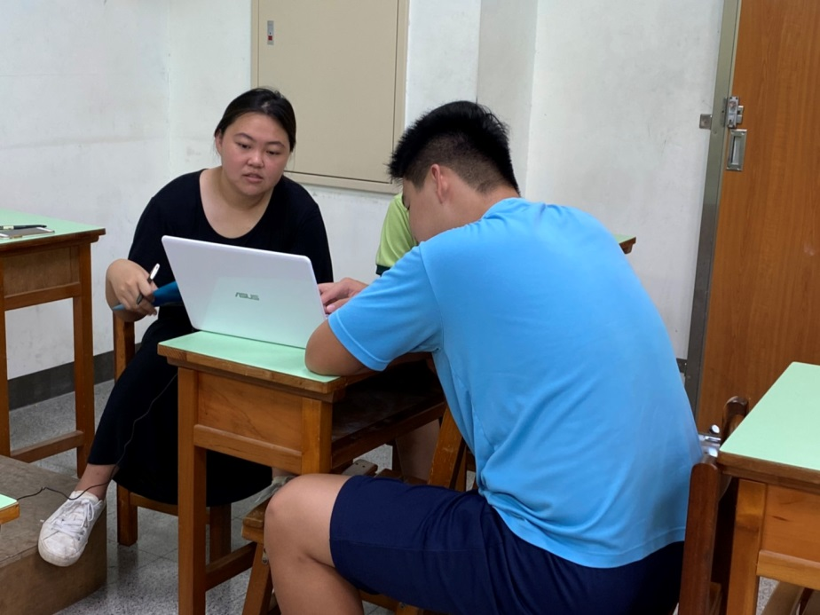
學生們仔細聆聽講師的講授內容

佛光山學校財團法人高雄市普門高級中學
108學年度第二學期特殊教育課程成果照片
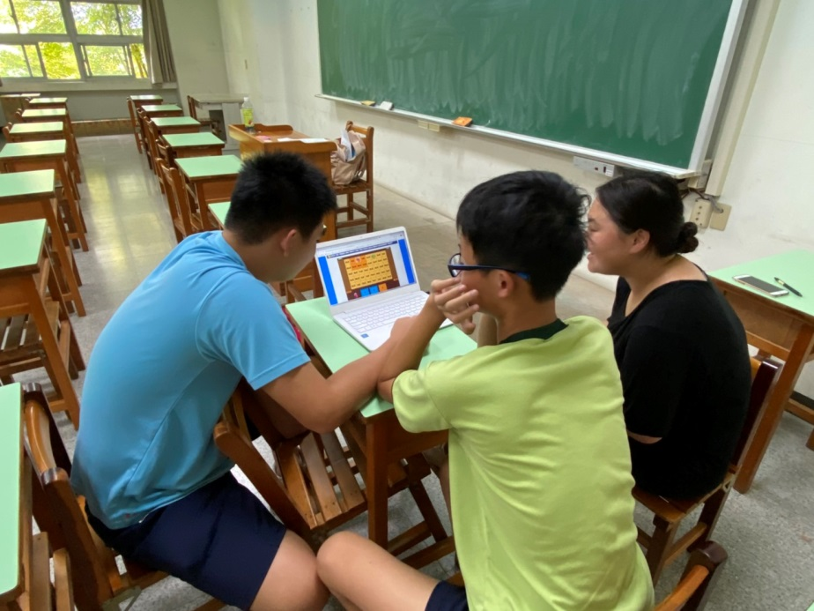
特教老師林佳慧分享人際關係互動觀念
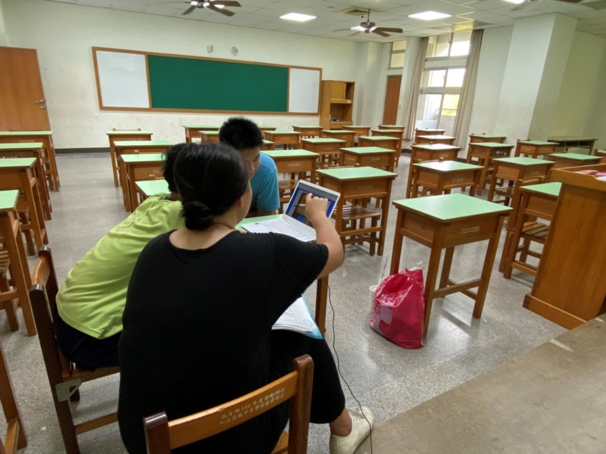
學生們仔細聆聽講師的講授內容

